МИНОБРНАУКИ РОССИИ
Санкт-Петербургский государственный
электротехнический университет
«ЛЭТИ» им. В.И. Ульянова (Ленина)
Кафедра МОЭВМ

отчет
по лабораторной работе №5
по дисциплине «Организация ЭВМ и систем»
Тема: Разработка собственного прерывания

Студент гр. 9383 |  | Гордон Д.А.
Преподаватель |  | Ефремов М.А.

Санкт-Петербург
2020
Цель работы.
Разработать на языке ассемблер собственное прерывание

Текст задания.
Прерывание - это процесс вызова процедур для выполнения некоторой задачи, обычно связанной с обслуживанием некоторых устройств (обработка сигнала таймера, нажатия клавиши и т.д.). Когда возникает прерывание, процессор прекращает выполнение текущей программы (если ее приоритет ниже) и запоминает в стеке вместе с регистром флагов адрес возврата(CS:IP) - места, с которого будет продолжена прерванная программа. Затем в CS:IP загружается адрес программы обработки прерывания и ей передается управление. Адреса 256 программ обработки прерываний, так называемые векторы прерывания, имеют длину по 4 байта (в первых двух хранится значение IP , во вторых - CS) и хранятся в младших 1024 байтах памяти. Программа обработки прерывания должна заканчиваться инструкцией IRET (возврат из прерывания), по которой из стека восстанавливается адрес возврата и регистр флагов.
Программа обработки прерывания - это отдельная процедура, имеющая структуру:
SUBR_INT PROC FAR
PUSH AX ; сохранение изменяемых регистров
...
<действия по обработке прерывания>
POP AX ; восстановление регистров
...
MOV AL, 20H
OUT 20H,AL
IRET
SUBR_INT ENDP
Две последние строки обработчика прерывания, указанные перед командой IRET выхода из прерывания, необходимы для разрешения обработки прерываний с более низкими уровнями, чем только что обработанное. 12

Замечание: в лабораторной работе действиями по обработке прерывания может быть вывод на экран некоторого текста, вставка цикла задержки в вывод сообщения или включение звукового сигнала.
Программа, использующая новые программы обработки прерываний при своем завершении должна восстанавливать оригинальные векторы прерываний. Функция 35 прерывания 21H возвращает текущее значение вектора прерывания, помещая значение сегмента в ES, а смещение в BX. В соответствии с этим, программа должна содержать следующие инструкции:
; -- в сегменте данных
KEEP_CS DW 0 ; для хранения сегмента
KEEP_IP DW 0 ; и смещения вектора прерывания
; -- в начале программы
MOV AH, 35H ; функция получения вектора
MOV AL, 1CH ; номер вектора
INT 21H
MOV KEEP_IP, BX ; запоминание смещения
MOV KEEP_CS, ES ; и сегмента вектора прерывания
Для установки адреса нового обработчика прерывания в поле векторов прерываний используется функция 25H прерывания 21H, которая помещает заданные адреса сегмента и смещения обработчика в вектор прерывания с заданным номером.
PUSH DS
MOV DX, OFFSET ROUT ; смещение для процедуры в DX
MOV AX, SEG ROUT ; сегмент процедуры
MOV DS, AX ; помещаем в DS
MOV AH, 25H ; функция установки вектора
MOV AL, 60H ; номер вектора
INT 21H ; меняем прерывание
POP DS
Далее может выполняться вызов нового обработчика прерывания.
В конце программы восстанавливается старый вектор прерывания
CLI
PUSH DS
MOV DX, KEEP_IP
MOV AX, KEEP_CS
MOV DS, AX
MOV AH, 25H
MOV AL, 1CH
INT 21H ; восстанавливаем старый вектор прерывания
POP DS
STI

Вариант №3 – шифр 1C
1 - 1Ch - прерывание от часов - генерируется автоматически операционной системой 18 раз в сек;
С - Приостановить вывод на экран (вставить цикл задержки).
Протокол

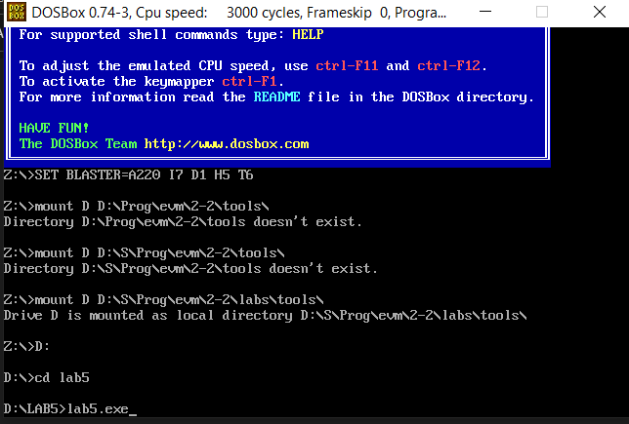

Рисунок 1 – До запуска lab5.exe

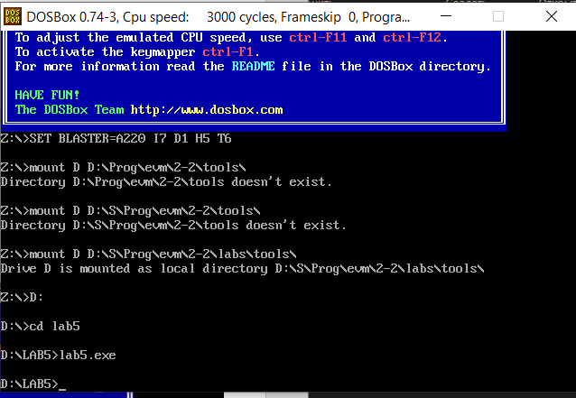

Рисунок 2 – После запуска lab5.exe (прошло 8 секунд)

ВЫВОДЫ

Поставленная задача была выполнена – написано собственное прерывание на языке ассемблер.

ПРИЛОЖЕНИЕ

Lab5.asm:

EOF EQU '$'

AStack SEGMENT STACK
DB 1024 DUP(?)
AStack ENDS

DATA SEGMENT
KEEP_CS DW 0 ; для хранения сегмента вектора прерывания
KEEP_IP DW 0 ; и смещения вектора прерывания
DATA ENDS

CODE SEGMENT
ASSUME CS:CODE, DS:DATA, SS:AStack

SUBR_INT PROC FAR
PUSH AX
PUSH DX
PUSH CX

MOV CX, 0088H
MOV DX, 00FFH ; 0088H и 00FFH - 8 сек
MOV AH, 86H ;delay func
INT 15H ;

MOV AL, 20H
OUT 20H,AL

POP AX
POP CX
POP DX
IRET
SUBR_INT ENDP

MAIN PROC FAR
PUSH DS ; сохранение адреса начала PSP в стеке для последующего восстановления по команде ret
MOV AX, DATA ; загрузка сегментного регистра данных
MOV DS, AX

MOV AH, 35H ; функция получения вектора
MOV AL, 1CH ; номер вектора
INT 21H
MOV KEEP_IP, BX ; запоминание смещения
MOV KEEP_CS, ES ; и сегмента вектора прерывания

PUSH DS
MOV DX, OFFSET SUBR_INT ; смещение для процедуры в DX
MOV AX, SEG SUBR_INT ; сегмент процедуры
MOV DS, AX ; помещаем в DS
MOV AH, 25H ; функция установки вектора
MOV AL, 1CH ; номер вектора
INT 21H ; меняем прерывание
POP DS

INT 1CH

CLI
PUSH DS
MOV DX, KEEP_IP
MOV AX, KEEP_CS
MOV DS, AX
MOV AH, 25H
MOV AL, 1CH
INT 21H ; восстанавливаем старый вектор прерывания
POP DS
STI

RET
MAIN ENDP
CODE ENDS
END MAIN

Lab5.lst:

Microsoft (R) Macro Assembler Version 5.10 1/29/21 14:58:49
Page 1-1

= 0024 EOF EQU '$'

0000 AStack SEGMENT STACK
0000 0400[ DB 1024 DUP(?)
??
]

0400 AStack ENDS

0000 DATA SEGMENT
0000 0000 KEEP_CS DW 0 ; для хранения э
֐Ԑݐ֐ޑÐРвектора прерыван
ия
0002 0000 KEEP_IP DW 0 ; и смещения веЍ
ۑÐߑPРпрерывания
0004 DATA ENDS

0000 CODE SEGMENT
ASSUME CS:CODE, DS:DATA, SS:AStack

0000 SUBR_INT PROC FAR
0000 50 PUSH AX
0001 52 PUSH DX
0002 51 PUSH CX

0003 B9 0088 MOV CX, 0088H
0006 BA 00FF MOV DX, 00FFH ; 0088H и 00FFH - 8 сек
0009 B4 86 MOV AH, 86H ;delay func
000B CD 15 INT 15H ;

000D B0 20 MOV AL, 20H
000F E6 20 OUT 20H,AL

0011 58 POP AX
0012 59 POP CX
0013 5A POP DX
0014 CF IRET
0015 SUBR_INT ENDP

0015 MAIN PROC FAR
0015 1E PUSH DS ; сохранение адреса
начала PSP в стеке для посл
едующего восстановления Ѝ
ࠐޠкоманде ret
0016 B8 ---- R MOV AX, DATA ; загрузка сегмеЍ
ޑÐސߐԐޠрегистра данных
0019 8E D8 MOV DS, AX

001B B4 35 MOV AH, 35H ; функция получен
ия вектора
001D B0 1C MOV AL, 1CH ; номер вектора
001F CD 21 INT 21H
0021 89 1E 0002 R MOV KEEP_IP, BX ; запоминание с
мещения
Microsoft (R) Macro Assembler Version 5.10 1/29/21 14:58:49
Page 1-2

0025 8C 06 0000 R MOV KEEP_CS, ES ; и сегмента веЍ
ۑÐߑPРпрерывания

0029 1E PUSH DS
002A BA 0000 R MOV DX, OFFSET SUBR_INT ; смещение
для процедуры в DX
002D B8 ---- R MOV AX, SEG SUBR_INT ; сегмент прЍ
ߑǐ֐ՑđQˍ
0030 8E D8 MOV DS, AX ; помещаем в DS
0032 B4 25 MOV AH, 25H ; функция установ
ки вектора
0034 B0 1C MOV AL, 1CH ; номер вектора
0036 CD 21 INT 21H ; меняем прерывание
0038 1F POP DS

0039 CD 1C INT 1CH

003B FA CLI
003C 1E PUSH DS
003D 8B 16 0002 R MOV DX, KEEP_IP
0041 A1 0000 R MOV AX, KEEP_CS
0044 8E D8 MOV DS, AX
0046 B4 25 MOV AH, 25H
0048 B0 1C MOV AL, 1CH
004A CD 21 INT 21H ; восстанавливаем с
тарый вектор прерывания
004C 1F POP DS
004D FB STI

004E CB RET
004F MAIN ENDP
004F CODE ENDS
END MAIN
Microsoft (R) Macro Assembler Version 5.10 1/29/21 14:58:49
Symbols-1

Segments and Groups:

N a m e Length Align Combine Class

ASTACK . . . . . . . . . . . . . 0400 PARA STACK
CODE . . . . . . . . . . . . . . 004F PARA NONE
DATA . . . . . . . . . . . . . . 0004 PARA NONE

Symbols:

N a m e Type Value Attr

EOF . . . . . . . . . . . . . . NUMBER 0024

KEEP_CS . . . . . . . . . . . . L WORD 0000 DATA
KEEP_IP . . . . . . . . . . . . L WORD 0002 DATA

MAIN . . . . . . . . . . . . . . F PROC 0015 CODE Length = 003A

SUBR_INT . . . . . . . . . . . . F PROC 0000 CODE Length = 0015

@CPU . . . . . . . . . . . . . . TEXT 0101h
@FILENAME . . . . . . . . . . . TEXT lab5
@VERSION . . . . . . . . . . . . TEXT 510

70 Source Lines
70 Total Lines
13 Symbols

48020 + 461287 Bytes symbol space free

0 Warning Errors
0 Severe Errors

